Leuchtende Farben bis in den Winter
(GMH/FGJ) Während das Sommerwetter immer wechselhafter wird, ist auf den Altweibersommer nach wie vor Verlass: Fast jedes Jahr bescheren uns beständige Hochdruckwetterlagen trockene, sonnige Tage. Mit dem warmen Ausklang des Sommers beginnt auch die Laubfärbung. Umso schöner ist es, jetzt die Sommerbepflanzungen in Kästen und Kübeln durch herbstlichen Blattschmuck und neue Blüten zu ersetzen, die bis in den Winter hinein Freude bereiten.
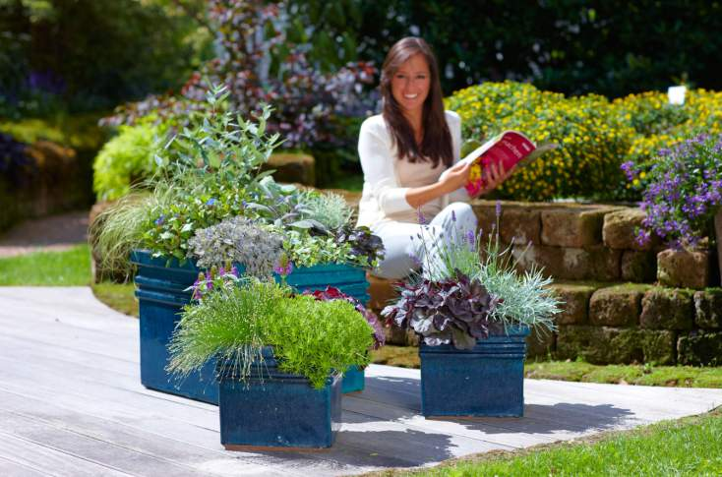
Bildnachweis: GMH/FGJ

Bildunterschrift: Verausgabte Sommerblüher sollten jetzt durch Herbstschönheiten ersetzt werden. Solche robusten Arrangements aus farbigen Blättern und Blüten bereiten Freude bis in den Winter.

Pflanzenliste zum Foto am Ende des Textes
Bilddaten in höherer Auflösung unter:
http://www.gruenes-medienhaus.de/download/2014/08/GMH_2014_35_21.jpg

Kräftig leuchtende Blätter
Die meisten Sommerblüher haben sich bis Oktober verausgabt. Dafür entfalten einige Pflanzen ihre ganze Schönheit erst, wenn die Tage kürzer werden. Die Strahlen der warmen Herbstsonne lassen ihre Farben kräftig leuchten und locken zum Aufenthalt im Freien. Voll im Trend sind Purpurglöckchen (Heuchera). Zwar bekamen diese robusten Pflanzen ihren Namen von den eher unscheinbaren Blüten, eine Attraktion in jeder Herbstpflanzung sind sie jedoch vor allem wegen ihrer auffällig gefärbten Blätter. Ihr Laub besticht bei den neuesten Züchtungen in ausgefallen Farben wie Bernstein, Rosa-Orange oder Brombeer – und zieht garantiert die Blicke auf sich.
Silbriges Laub als Kontrast
Besonders intensiv wirkt die elegante Färbung in Kontrast mit silbergrauen Blättern. Ein hübscher Partner ist daher Lavendel (Lavendula), dessen dunkelblaue Blüten sich ab Mitte August öffnen. Ebenso wie die gelb blühenden Strohblumen (Helichrysum thianschanicum) verströmen die Blühstauden einen angenehmen Duft. Auch Heiligenkraut (Santolina), Neuseeland-Segge (Carey) und Sternwurz (Orostachys) zählen wegen ihrer gedeckten Blattfarben zu den idealen Partnern in einem spätsommerlichen Arrangement.
Die Zahl der Herbst-Akteure ist groß und der gut sortierte Fachhandel hält auch ausgefallenere Pflanzen bereit. Dazu zählt unter anderem Chinesischer Bleiwurz (Ceratostigma) mit azurblauen Blüten im September und Oktober und prachtvoll rotem Herbstlaub. Auch Purpursalbei (Salvia ‚Purpurascens’) hat das Potential für eine Hauptrolle. Diese auffällige Erscheinung mit lila Blättern kann, wie seine grünen Verwandten, zu einem wohltuenden Tee gegen Halsschmerzen verarbeitet werden.
Blaue Blüten bis zum Frost
Als stilvolle Ergänzung eignen sich dickblättrige Fetthennen (Sedum) sowie ihre kriechenden Verwandten (Sedum ‚Green Bouquet’) mit olivgrünem Laub. Mit hübschen Blüten erfreuen bis zum Ende der Saison unter anderem die Bartblume (Caryopteris) in Blau und die Braunellen (Prunella) mit ihren großen blauen oder pinken Zapfenblüten. Hübsch arrangiert, sorgen all diese Pflanzen vom Altweibersommer bis in den Winter hinein für Atmosphäre auf Balkon und Terrasse, im Kübel vor der Eingangstür und auf der Fensterbank.

Pflanzenliste zu den Fotos:
Kübel Hintergrund:
-Caryopteris ‚Dark Knight‘
-Carex ‚Frosted Curls‘
-Ceratostigma plumbaginoides
-Orostachys iwarenge
-Salvia ‚Purpurascens‘
-Ajuga ‚Elmblut‘
-Santolina chamaecyparissus
-Hedera ‚William Kennedy‘

Kübel Mitte:
-Scirpus
-Sedum ‚Green Bouquet‘
-Heuchera ‚Blackberry Jam‘
-Prunella ‚Blau‘

Kübel rechts:
-Heuchera ‚Midnight Rose‘
-Helichrysum thianschanicum
-Lavandula ‚Oxford Gem‘

